***APSTIPRINĀTS***

***_______________________________________***

**Publicitātes vadlīnijas nacionālā finansējuma saņēmējiem Eiropas Savienības vides un klimata pasākumu programmas LIFE projektu ietvaros**

I Ievads 1

II Obligātās publicitātes prasības 2

III Aģentūras logo lietošana 2

IV Informatīvais plakāts un pastāvīgā informatīvā plāksne 4

V Aģentūras logo noformēšanas prasības 6

# I Ievads

1. Šīs vadlīnijas izstrādātas, lai palīdzētu Valsts reģionālās attīstības aģentūras Latvijas vides aizsardzības fonda administrācijas (turpmāk tekstā - Aģentūra) līdzfinansēto projektu finansējuma saņēmējiem nodrošināt publicitāti par projekta finansēšanu no budžeta apakšprogrammas „LIFE programmas projekti” dotācijām paredzētiem līdzekļiem.
2. Vadlīnijās ir aprakstītas un skaidrotas obligātās Aģentūras finansēto projektu publicitātes prasības, kā arī Aģentūras logo noformēšanas prasības un lietošanas noteikumi.
3. Vadlīnijās noteiktā kārtība jāievēro visiem projektu īstenotājiem, ar kuriem Aģentūra ir noslēgusi līgumu par projekta finansēšanu un izpildes kārtību. Projekta vadošajam partnerim ir pienākums nodrošināt, ka visi projekta partneri ievēro šīs vadlīnijas.
4. **Šajās vadlīnijās neatrunātajos gadījumos vai jebkuru šaubu gadījumā par vadlīniju piemērošanu, ieteicams konsultēties ar projekta finansēšanas līgumā noteikto Aģentūras kontaktpersonu.**

**Lūdzu ņemt vērā:**

|  |
| --- |
| **Ja publicitātes vadlīnijas netiek ievērotas vai tiek ievērotas daļēji, Aģentūrai ir tiesības izskatīt jautājumu par projekta izmaksu neattiecināšanu no Aģentūras finansējuma.** |

# II Obligātās publicitātes prasības

1. Noslēdzot līgumu par projekta īstenošanu, finansējuma saņēmējs uzņemas visas projekta īstenošanas saistības, tostarp arī ES LIFE programmas noteikto publicitātes prasību ievērošanu.
2. ES LIFE programmas noteikto publicitātes vadlīnijas nosaka LIFE logo lietojumu; ja tiek lietots LIFE programmas logo, tam līdzās izvietojams arī Aģentūras logo saskaņā ar vizuālās identitātes prasībām : “Valsts pārvaldes iestāžu vienota vizuālā identitāte. Grafiskais standarts” 5.nodaļu.
3. Attiecībā uz ikvienu komunikācijas pasākumu (piemēram, konferenci, izstādi, semināru), kas saistīts ar projekta īstenošanu, finansējuma saņēmējs nodrošina, lai personas, kuras piedalās šajā pasākumā, būtu informētas arī par Aģentūras sniegto finansējumu projekta īstenošanai. Lai to nodrošinātu, finansējuma saņēmējs izvieto vizuālo elementu ansambli uz izdales materiāliem, darba kārtībām un citiem materiāliem.
4. Gadījumos, ja finansējuma saņēmējs izvēlas uzstādīt informatīvo plakātu, finansējuma saņēmējam ir jānodrošina, ka informatīvais plakāts ir noformēts atbilstoši šajās vadlīnijās noteiktajām prasībām.
5. Gadījumos, ja finansējuma saņēmējs pēc projekta īstenošanas beigu termiņa izvēlas uzstādīt pastāvīgu informatīvu plāksni, finansējuma saņēmējam ir jānodrošina, ka pastāvīgā informatīvā plāksne ir noformēta atbilstoši šajās vadlīnijās noteiktajām minimālajām prasībām.

# III Aģentūras logo lietošana

1. **Dokumenti, informācijas un publicitātes materiāli:**
   1. Dokumentos, kā arī informatīvajos un publicitātes materiālos (t.sk., bet ne tikai bukletos, pasākumu darba kārtībās, dalībnieku reģistrācijas lapās, pasākumu prezentācijās, informatīvie plakātos, roll up baneros), kas attiecināmi uz projekta īstenošanu un paredzēti tā dalībniekiem vai sabiedrībai, izvietojams Aģentūras logo. *(šī prasība nav attiecināma uz projekta ietvaros sagatavotajiem administratīvajiem dokumentiem, t.sk., bet ne tikai projekta līgumiem, iepirkuma dokumentācijai)*
   2. Noformējot projektu rezultātu publicitātes materiālus (t.sk., bet ne tikai datu un informācijas pārskatus, grāmatas utml.) titullapā (vai atbilstoši saturam citā lapā) jāizvieto Aģentūras logo.
2. **Infrastruktūra sabiedrības informēšanai un izglītošanai** - uz infrastruktūras, kas paredzēta sabiedrības izglītošanai un informēšanai (piem. lielizmēra informatīvie stendi, teritorijas lietošanas noteikumi) izvietojams Aģentūras logo, ņemot vērā projekta specifiku un uz stenda izvietoto informāciju. Izvietojamās informācijas saturu un vizuālo novietojumu ieteicams saskaņot ar Aģentūras attiecīgā projekta kontaktpersonu*.*
3. **Plašsaziņas līdzekļi (TV, radio, periodiskie izdevumi):**
   1. Aģentūras finansēto TV raidījumu (vai to sadaļu) sākuma un noslēguma titros jānorāda Aģentūras logo.
   2. Aģentūras finansēto radio raidījumu (vai to sadaļu) sākumā un noslēgumā jāiekļauj audio teksts *“Raidījumu finansiāli atbalsta Valsts reģionālās attīstības aģentūra”*
   3. Aģentūras finansēto specializēto vides izglītības periodisko izdevumu titullapā jānorāda Aģentūras logo un atsauce “P*eriodiskais izdevums izdots ar Valsts reģionālās attīstības aģentūras finansiālu atbalstu*”.
   4. Aģentūras finansēto projektu ietvaros periodisko izdevumu atsevišķo publikāciju (rakstu sēriju, pielikumu) projektos pie attiecīgās publikācijas jānorāda Aģentūras logo un atsauce *“Publikācija (vai raksts) sagatavots ar Valsts reģionālās attīstības aģentūras finansiālo atbalstu”.*
   5. Aģentūras logo un informāciju par projekta finansēšanu vēlams norādīt finansējuma saņēmēju izplatītajās preses relīzēs un publikācijās plašsaziņas līdzekļos, ciktāl tas nav pretrunā ar attiecīgā plašsaziņas līdzekļa informācijas publicēšanas politiku.
4. **Tīmekļa vietnes un sociālo mediju tīkli:**
   1. Aģentūras finansējuma saņēmējs savā tīmekļa vietnē, ja tāda ir, izvieto Aģentūras logo un publicē īsu ar atbalsta apjomu samērīgu aprakstu par projektu, tā mērķiem un rezultātiem. Arī projekta partneri savā tīmekļa vietnē izvieto iepriekšminēto informāciju.
   2. Tīmekļa vietnē, kā arī tās mobilajā versijā vai citās aplikācijās vienmēr jāizvieto krāsains Aģentūras logo.
   3. Ja projekta finansēšanas līgumā nav noteikts citādi, informācija tīmekļa vietnē jāaktualizē, tiklīdz pieejama aktuālākā informācija, bet ne retāk kā reizi ceturksnī.
   4. Gadījumos, kad projekta ietvaros sabiedrības informēšanai par projekta aktivitātēm tiek izmantoti sociālo tīklu kanāli (piemēram, zināmākie - *Facebook, Twitter, LinkedIn, YouTube, Vimeo, Flickr un Instagram*), tajos norādāma informācija par Aģentūras atbalstu tehnisko iespēju robežās to papildinot ar Aģentūras logo.
5. **Būtiskākie Aģentūras logo lietošanas ierobežojumi**
   1. Aģentūras logo nav atļauts izmantot tādās vietās un veidos, ja pastāv iespēja, ka logo attēls ātri nolietosies un būs pakļauts nelabvēlīgai ārēju apstākļu iedarbībai kļūstot vizuāli nepievilcīgs.
   2. Aģentūras logo izvietošana nav pieļaujama uz publiski izmantojamiem nelieliem infrastruktūras objektiem (piemēram, atkritumu urnām, soliem, galdiem u.c.), kā arī uz biroja mēbelēm un iekārtām.

# IV Informatīvais plakāts un pastāvīgā informatīvā plāksne

1. **Informatīvais plakāts:**
   1. Noformējums:
      1. Plakāta minimālais izmērs ir A3 jeb 297x420 mm;
      2. Plakāta izgatavošanā izmantot tādus materiālus, kas nodrošina tā aizsardzību pret paredzamo ārējo apstākļu (piemēram, mitrums, saule, vējš, putekļi utml.) iedarbību.
      3. Uz plakāta obligāti izvietojamā informācija, kurai jāaizņem vismaz 25% no kopējā plakāta laukuma – Aģentūras logo, projekta nosaukums un projekta mērķis;
      4. Uz plakāta obligāti jāizvieto arī projekta numurs un cita saistoša informācija, piemēram, finansējuma saņēmējs, sadarbības partneri, darbu veicējs(i) u.c. Citas saistošas informācijas apjoma maksimums ieteicams līdz 20% no kopējā plakāta laukuma;
      5. Informācijas atspoguļošanai ieteicams izmantot *Arial* fontu;
      6. Informatīvo plakātu ieteicams noformēt atbilstoši vadlīniju pielikumā Nr.2 norādītajam paraugam; ir pieļaujams citāds noformējums, ja tas atbilst visām šo vadlīniju prasībām.
   2. Izvietojums:
      1. Vismaz viens plakāts ar informāciju par projektu, tostarp par projektam piešķirtā finansējuma avotu, jāizvieto sabiedrībai viegli saredzamā projekta īstenošanas vietā (piemēram, pie ēkas ieejas vai attiecīgā infrastruktūras objekta būvniecības vietā).
      2. Plakāts izvietojams ne vēlāk kā 20 (divdesmit) darba dienas pēc projekta finansēšanas līgumā noteiktā projekta uzsākšanas datuma.
      3. Plakāts projekta īstenošanas vietā jāizvieto tikai projekta īstenošanas laikā.
      4. Plakātam jāatrodas labi redzamā vietā, kā arī jānodrošina, lai tajā izvietotais teksts būtu skaidri salasāms.
      5. Ja projekta īstenošanas laikā plakāts tiek bojāts trešo personu darbības vai laikapstākļu ietekmes rezultātā, tā atkārtota izgatavošana un uzstādīšana ir jānodrošina projekta īstenotājam no saviem līdzekļiem.
2. **Pastāvīga informatīva plāksne (pēc projekta noslēguma):** 
   1. Noformējums:
      1. Ieteicamais minimālais pastāvīgās informatīvās plāksnes izmērs ir A4 jeb 210x297 mm.
      2. Uz pastāvīgās informatīvās plāksnes obligāti izvietojamā informācija, kurai jāaizņem vismaz 25% no kopējā laukuma, – Aģentūras logo, projekta nosaukums, projekta mērķis un sasniegtie rezultāti.
      3. Projekta mērķi un sasniegtos rezultātus rekomendēts norādīt identiskā formā, kā tas ir definēts projekta iesniegumā un projekta finansēšanas līgumā. Nepieciešamības gadījumā formulējumus var saskaņot ar Aģentūru.
      4. Tāpat uz plāksnes obligāti izvietojams arī projekta numurs un cita saistoša informācija, piemēram finansējuma saņēmējs, sadarbības partneri, darbu veicējs(i) u.c. Citas saistošas informācijas apjoma maksimums ieteicams līdz 20% no kopējā plāksnes laukuma.
      5. Informācijas atspoguļošanai ieteicams izmantot *Arial* fontu.
      6. Pastāvīgā informatīvā plāksne noformējama atbilstoši vadlīniju pielikumā Nr.2 norādītajam paraugam.
   2. Izvietojums:
      1. Pastāvīgā informatīvā plāksne projekta īstenošanas vietā jāizvieto ne vēlāk kā viena mēneša laikā pēc projekta pabeigšanas. Projekta beigu termiņš ir datums, kad Eiropas Komisija ir pieņēmusi un izvērtējusi projekta noslēguma pārskatu un pārskata izvērtējums ir iesniegts Aģentūrā;
      2. Pastāvīgajai informatīvajai plāksnei jāatrodas projekta īstenošanas vietā vismaz piecus gadus (ja projekta finansēšanas līgumā nav noteikts cits termiņš) pēc projekta īstenošanas, tāpēc tās izgatavošanai jāizmanto materiāli, kas nodrošinās izturību pret klimatisko un citu iespējamo ārējo apstākļu iedarbību. Piecu gadu periods tiek skaitīts no brīža, kad saņemts noslēguma maksājums.
      3. Ja projekta pēcuzraudzības periodā (pieci gadi vai cits termiņš, kas noteikts projekta finansēšanas līgumā) informatīvā plāksne tiek bojāta trešo personu darbības vai klimatisko apstākļu ietekmes rezultātā, tās atkārtota izgatavošana un uzstādīšana ir jānodrošina projekta īstenotājam.
      4. Informatīvajai plāksnei jāatrodas labi redzamā vietā, kur faktiski veikts Aģentūras finansējuma ieguldījums projekta īstenošanā (vieta pie finansējuma saņēmēja administratīvajām telpām netiek uzskatīta par atbilstošu, izņemot gadījumus, kad īstenots Vides apakšprogrammas Informācijas vai pārvaldības, vai Klimata apakšprogrammas informācijas vai pārvaldības projekts bez noteiktas projekta norises vietas), kā arī jānodrošina, lai tajā izvietotais teksts būtu skaidri salasāms.

# V Aģentūras logo noformēšanas prasības

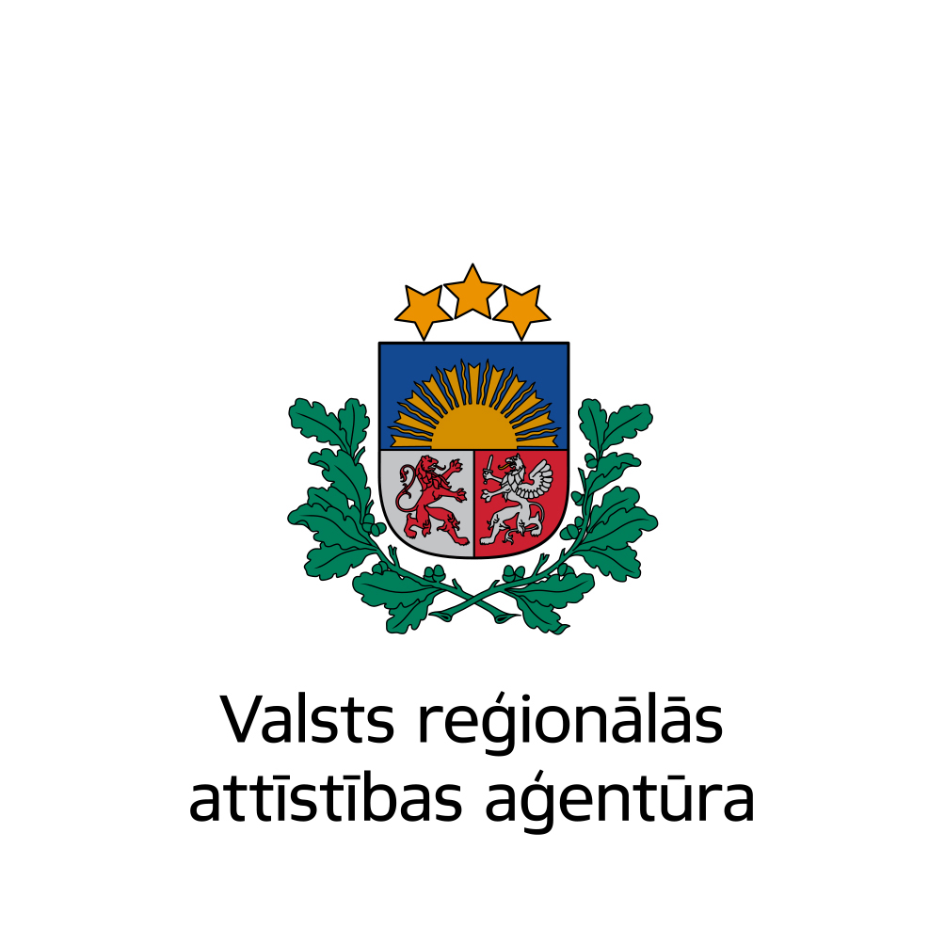Aģentūras logo sastāv no papildinātā mazā valsts ģerboņa - mazais valsts ģerbonis, kas sānos apņemts ar diviem zaļiem ozola zariem, kuri krustojas zem vairoga. Ģerbonis papildināts ar vārdiem – Valsts reģionālā attīstības aģentūra, horizontālā vai vertikālā izkārtojumā.

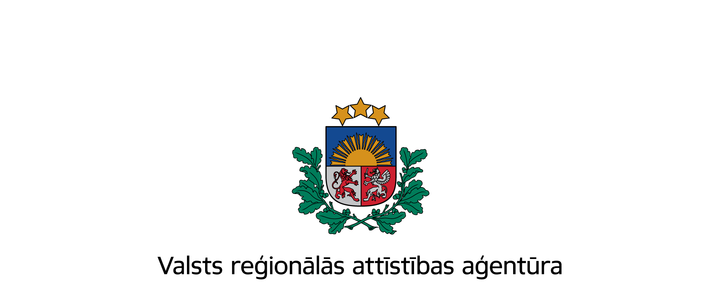

Krāsu kodi un burtveidoli atrodami “Valsts pārvaldes iestāžu vienota vizuālā identitāte. Grafiskais standarts” 3.nodaļā.

Logo lietojams arī vienkāršotā kontūrzīmējuma versijā*:

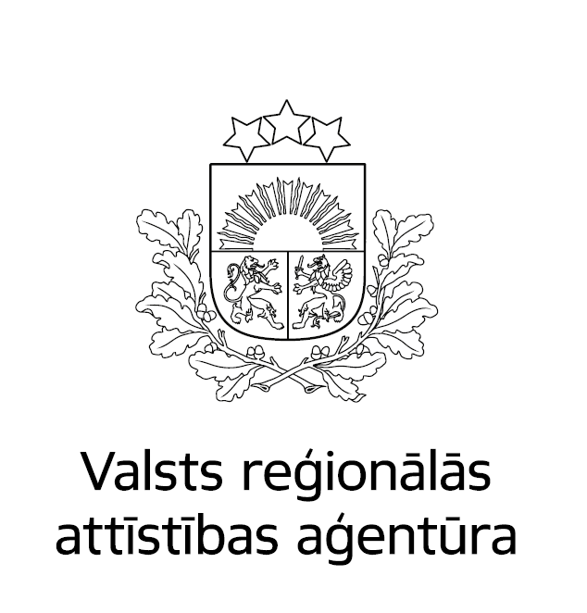

Tā kā logo noteikts ļoti plašs pielietojuma spektrs, tad tā maksimālais izmērs netiek ierobežots. Palielinot vai samazinot logo, nozīmīgi ir saglabāt tā formu un proporcijas. Nav pieļaujama logo horizontāla vai vertikāla paplašināšana vai sašaurināšana.

Tā kā logo tiek izmantots kopā ar citiem logo vai emblēmām, tad Aģentūras logo ir jābūt vismaz vienādā lielumā ar citām izmantotām emblēmām, bet ne mazākam par 16,7 mm augstumā. Lietojot Aģentūras vizuālo identitāti ar citām emblēmām, tām ir jābūt izvietotām pēc hierarhiskās nozīmības no kreisās uz labo pusi (piem. ministrija, padotības iestāde, pasākuma logo utt.).

Logo elektroniskās versijas (JPEG, PNG un EPS formā) pieejamas Aģentūras mājas lapā: <http://www.vraa.gov.lv/lv/about/logo/>

*Tīmekļa vietnē, kā arī tās mobilajā versijā vai citās aplikācijās vienmēr jāizvieto krāsains Aģentūras logo.